В оргкомитет муниципального этапа краевого профессионального конкурса «Учитель года Кубани»

ПРЕДСТАВЛЕНИЕ

Муниципальное бюджетное общеобразовательное учреждение
средняя общеобразовательная школа № 1 города Крымска
^{(наименование ОО)}

выдвигает Бурганову Светлану Сергеевну
(фамилия, имя, отчество участника конкурса)

Учитель русского языка и литературы
(занимаемая должность и место работы участника конкурса)

на участие в муниципальном этапе краевого профессионального конкурса «Учитель года Кубани», в направлении «Учитель года Кубани».

И.о. руководителя ОО ______________________ Л.Н. Русских
(подпись) (фамилия, имя, отчество)

М. П.

Председатель первичной
профсоюзной организации ОО _____________ Н.А. Циглевкина
^{(подпись)} ^{(фамилия, имя, отчество)}
М. П.

В муниципальный оргкомитет
краевого профессионального конкурса «Учитель года Кубани»
Бургановой С. С.,
(Фамилия, И. О. в родительном падеже)
учителя русского языка и литературы
(наименование учебного предмета)
МБОУ СОШ №1
(наименование образовательного учреждения)

заявление.
Я, Бурганова Светлана Сергеевна,
^{(фамилия, имя, отчество)}
даю согласие на участие в муниципальном этапе краевого профессионального конкурса «Учитель года Кубани» (основной конкурс, направление - __________) и внесение сведений, указанных в информационной карте участника конкурса, представленной __________________________________________________________________
(наименование муниципального органа управления образованием)
_____________________________________________________________,

в базу данных об участниках конкурса и использование, за исключением раздела 7 («Контакты»), в некоммерческих целях для размещения в Интернете, буклетах и периодических изданиях с возможностью редакторской обработки.

«____» __________ 20____ г. ____________________
^{(подпись)}

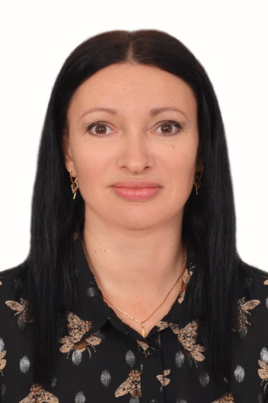
В муниципальный оргкомитет
краевого профессионального конкурса «Учитель года Кубани»

Информационная карта участника муниципального этапа конкурса «Учитель года Кубани»
в направлении

______________Бурганова__________________________________________
(фамилия)

____________Светлана Сергеевна_______________________________
(имя, отчество)

- Общие сведения
Населенный пункт |  | г. Крымск
Дата рождения (день, месяц, год) |  | 16.02.1982
Место рождения |  | г. Крымск
Адрес личного сайта, страницы на сайте образовательного учреждения, блога и т. д., где можно познакомиться с участником и публикуемыми им материалами |  | https://infourok.ru/user/burganova-svetlana-sergeevna  https://infourok.ru/user/burganova-svetlana-sergeevna/page/kontrol-znanij1
Адрес школьного сайта в Интернете |  | https://school-1krimsk.ru/
2. Работа
Место работы (наименование образовательного учреждения в соответствии с уставом) |  | МБОУ СОШ №1
Занимаемая должность |  | Учитель
Преподаваемые предметы |  | Русский язык и литература
Классное руководство в настоящее  время, в каком классе |  | 9
Общий трудовой педагогический стаж (полных лет на момент заполнения анкеты) |  | 7 лет
Квалификационная категория |  | Первая категория
Почетные звания и награды (наименования и даты получения)
Преподавательская деятельность по совместительству (место работы и занимаемая должность)
3. Образование
Название и год окончания учреждения профессионального образования |  | ООО «Московский институт профессиональной переподготовки и повышения квалификации». 2021
Специальность, квалификация по диплому |  | Учитель русского языка и литературы
Дополнительное профессиональное образование за последние три года (наименования образовательных программ, модулей, стажировок и т. п., места и сроки их получения)
Ученая степень
Название диссертационной работы (работ)
Основные публикации (в т.ч. брошюры, книги)
4. Семья
Семейное положение (фамилия, имя, отчество и профессия супруга) |  | Замужем. Бурганов Павел Николаевич. Инженер
Дети (имена и возраст) |  | Михаил – 18 лет, Сергей – 15 лет
5. Досуг
Хобби |  | Садоводство
Спортивные увлечения |  | Конные прогулки
6. Контакты
Мобильный телефон с междугородним кодом |  | 8(918)139-96-82
Рабочая электронная почта |  | Burganov1979mail.ru
Личная электронная почта |  | Burganov1979mail.ru
8. Профессиональные ценности
Педагогическое кредо участника | Образовательный процесс должен приносить радость и удовлетворение как учителю, так и ученику
Почему нравится работать в школе | Нравиться общаться с детьми, влиять на их культурные ценности, передавать знания и видеть результаты своего труда в успехах ребят; реализовывать свой творческий потенциал
Профессиональные и личностные ценности, наиболее близкие участнику | Профессиональные: ответственность, справедливость, уважение, развитие личности ребёнка, самообразование, результативность и дисциплина.  Личностные: искренность, оптимизм, патриотизм, трудолюбие, доброжелательность, самосовершенствование
В чем, по мнению участника, состоит основная миссия победителя конкурса «Учитель года Кубани» | Основная миссия состоит в продвижении престижа учительской профессии, привлечении внимания к значимости и важности педагога в обществе
8. Приложения
Сведения для проведения открытого урока (класс, предмет, перечень необходимого оборудования) | 5 класс, русский язык  Проектор, компьютер с аудио и видео техникой, доска
Подборка цветных фотографий в электронном виде:  1. Портретная – 1 шт.;  2. Жанровая (с учебного занятия,  внеклассного мероприятия, педагогического совещания и т. п.) – 5 шт. | Представляется в формате JPEG («*.jpg») с разрешением не менее 300 точек на дюйм без уменьшения исходного размера  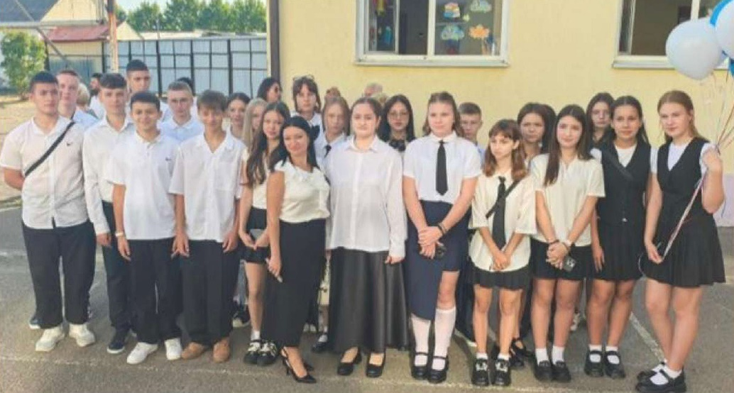  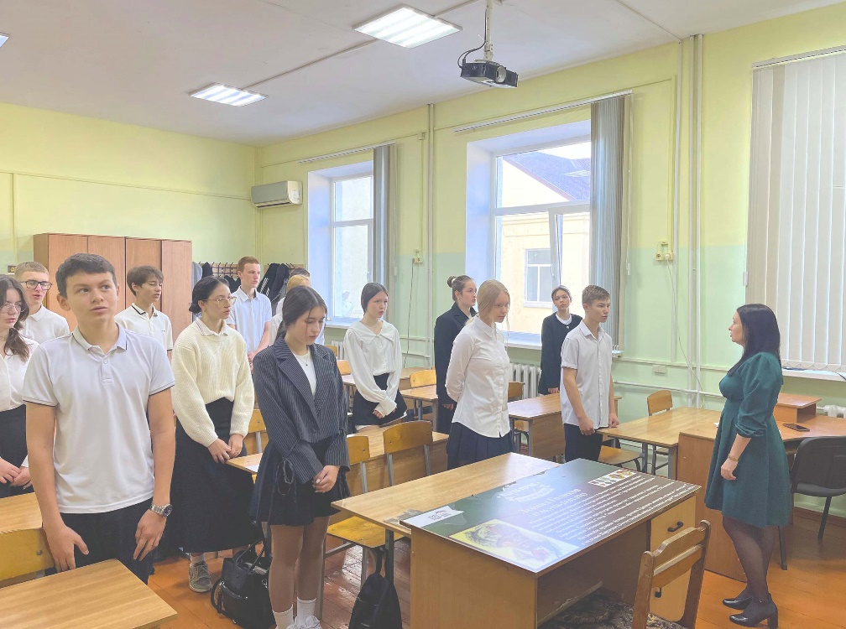  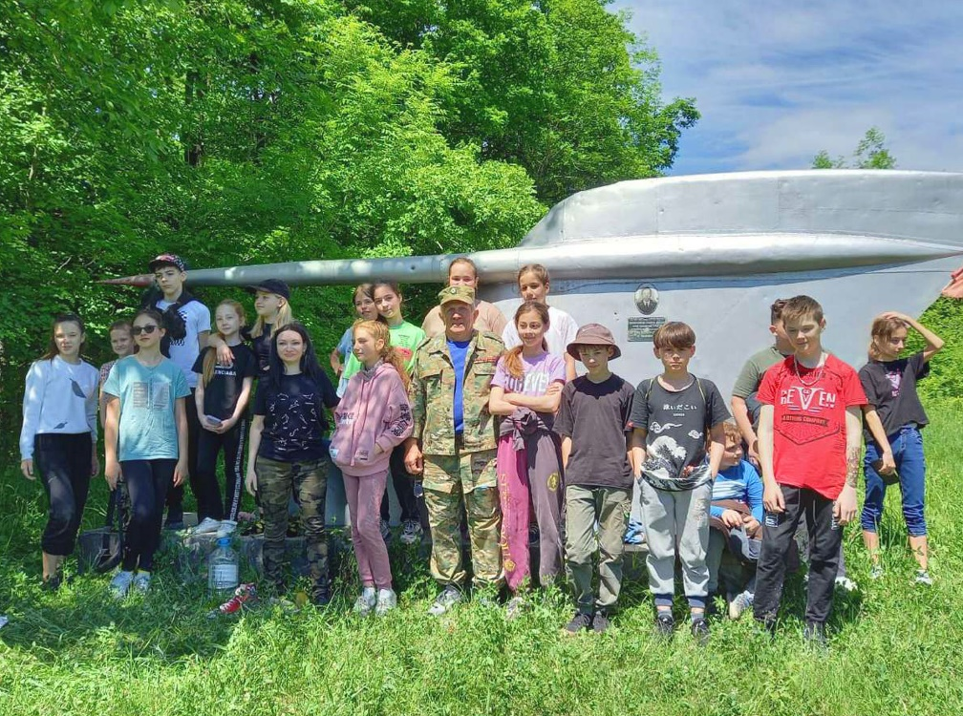  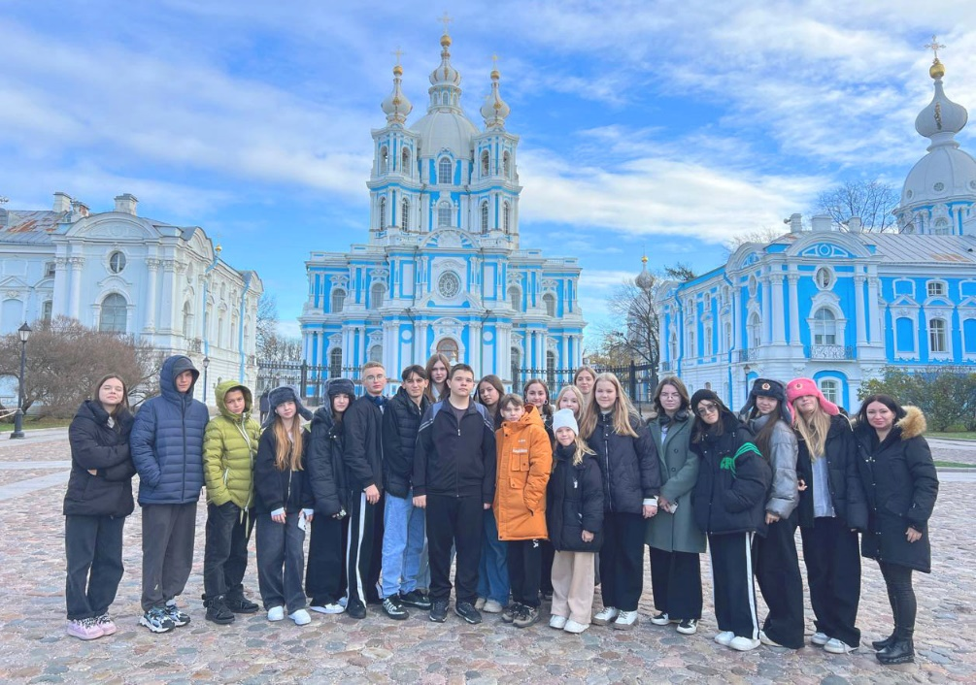  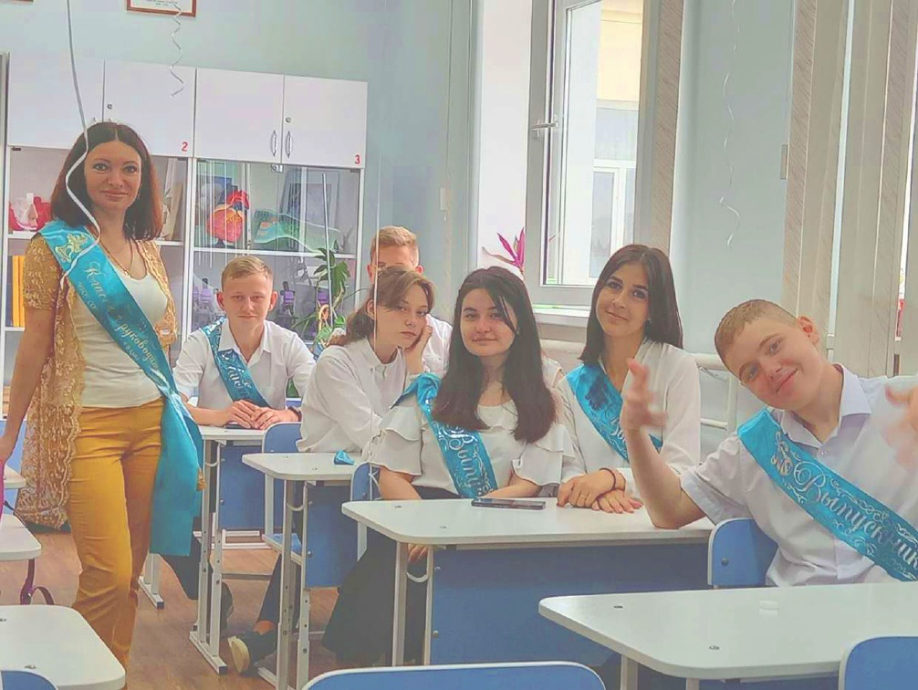

Правильность сведений, представленных в информационной карте,
подтверждаю: ______________ (_______________________________)

(подпись) (фамилия, имя, отчество участника)

«____» __________20___г.

В муниципальный оргкомитет
краевого профессионального конкурса «Учитель года Кубани»

СОГЛАСИЕ НА ОБРАБОТКУ ПЕРСОНАЛЬНЫХ ДАННЫХ

Я, Бурганова Светлана Сергеевна, паспорт 03 05 961607, выдан Крымским РОВД Краснодарского края 27.09.2005г., проживающий (-ая) по адресу: г. Крымск ул. Ленина, д. 130а настоящим даю своё согласие Муниципальному казенному учреждению Центр оценки качества образования муниципального образования Крымский район (далее – оператор) на обработку оператором (включая получение от меня и/или от любых третьих лиц с учетом требований действующего законодательства Российской Федерации) моих персональных данных и подтверждаю, что, давая такое согласие, я действую в соответствии со своей волей и в своих интересах.
Согласие даётся мною в целях заключения с оператором любых договоров, направленных на оказание мне или другим лицам услуг по предъявлению документов в Организационный комитет муниципального этапа краевого профессионального конкурса «Учитель года Кубани» (далее – конкурс) для обеспечения моего участия в муниципальном этапе конкурса и проводимых в рамках него мероприятий и распространяется на следующую информацию: мои фамилия, имя, отчество, год, месяц, дата и место рождения, адрес, семейное положение, образование, профессия и любая иная информация, относящаяся к моей личности, доступная либо известная в любой конкретный момент времени оператору (далее – персональные данные), предусмотренная Федеральным законом от 27 июля 2006 г. №152 – ФЗ «О персональных данных»
Настоящее согласие предоставляется на осуществление любых действий в отношении моих персональных данных, которые необходимы или желаемы для достижения указанных выше целей, включая – без ограничения – сбор, систематизацию, накопление хранение, уточнение (обновление, изменение), использование, распространение (в том числе передача) персональных данных, а также осуществление любых иных действий с моими персональными данными с учетом требований действующего законодательства Российской Федерации.
Обработка персональных данных осуществляется оператором с применением следующих основных способов (но не ограничиваясь ими): хранение, запись на электронные носители и их хранение, составление перечней.
Настоящим я признаю и подтверждаю, что в случае необходимости предоставления персональных данных для достижения указанных выше целей третьим лицам (в том числе, но не ограничиваясь, министерство образования, науки и молодежной политики Краснодарского края и т.д.), а равно как при привлечении третьих лиц к оказанию услуг в моих интересах оператор в праве в необходимом объеме раскрывать для совершения вышеуказанных действий информацию обо мне лично (включая мои персональные данные) таким третьим лицам, а также предоставлять таким лицам соответствующие документы, содержащие такую информацию (копия паспорта, копия трудовой книжки).

Дата
Подпись: ________________

